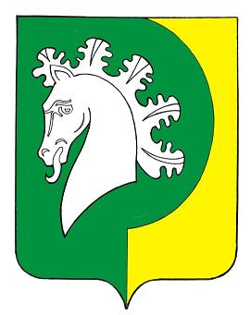

ЧĂВАШ РЕСПУБЛИКИЧИ  КОМСОМОЛЬСКИ РАЙОНĚ  ШУРУТ  ЯЛ ПОСЕЛЕНИН  ДЕПУТАЧĚСЕН  ПУХĂВĚ  ЙЫШĂНУ  «22» декабрь 2020ç .№ 5/23  Шурут ялĕ |  | ЧУВАШСКАЯ РЕСПУБЛИКА  КОМСОМОЛЬСКИЙ РАЙОН  СОБРАНИЕ ДЕПУТАТОВ  ШЕРАУТСКОГО  СЕЛЬСКОГО ПОСЕЛЕНИЯ  РЕШЕНИЕ  «22» декабря 2020 г. № 5/23  село Шерауты
О создании постоянных комиссий
Собрания депутатов Шераутского
сельского поселения четвертого созыва

В соответствии со статьей 6 Регламента Собрания депутатов Шераутского сельского поселения Комсомольского района Чувашской Республики, Собрание депутатов Шераутского сельского поселения решило:
1. Для предварительного рассмотрения и подготовки вопросов, относящихся к ведению Собрания депутатов, образовать следующие постоянные комиссии:
а) постоянная комиссия по вопросам экономической деятельности, бюджету, финансам, налогам и сборам, имущественным и земельным отношениям;
б) постоянная комиссия по укреплению законности, правопорядка, развитию местного самоуправления и депутатской этике;
в) постоянная комиссия по вопросам социально-культурной деятельности, здравоохранения, образования, молодежи, по делам физкультуры и спорта.
2. Признать утратившим силу решение Собрания депутатов Шераутского сельского поселения от 20.11.2015г. № 3/13 «О постоянных комиссиях Собрания депутатов Шераутского сельского поселения».
3. Настоящее решение вступает в силу после его официального опубликования в информационном бюллетене «Вестник Шераутского сельского поселения Комсомольского района».

Председатель Собрания депутатов
Шераутского сельского поселения В.Н. Ложкова

